İvrindi Sağlık Hizmetleri Meslek Yüksekokulu Eski Mezun Değerlendirme Anketi Sonuçları

Eski Mezun Değerlendirme Anketi Soruları
- İvrindi Sağlık Hizmetleri Meslek Yüksekokulu’nda almış olduğunuz dersler iş hayatınızda yeterli ve güncel midir?
- İvrindi Sağlık Hizmetleri Meslek Yüksekokulu'nda aldığınız eğitimin bugünkü konumunuza ulaşmanızdaki katkısı yüksek midir?
- İvrindi Sağlık Hizmetleri Meslek Yüksekokulu’nda aldığınız eğitimin mesleğiniz ile ilgili temel becerileri kazandırmada katkısı yüksek midir?
- Mesleğiniz yaparken, diğer meslektaşlarınızla bilgileriniz ve öğrenimleriniz açısından kendi bölümünüzün verimliliği yeterli midir?
- Yeniden tercih etmek isteseniz İvrindi Sağlık Hizmetleri Meslek Yüksekokulu tekrar seçenekleriniz arasında mıdır?
- Mezun olduğunuz İvrindi Sağlık Hizmetleri Meslek Yüksekokulu’nu bir yakınınıza okuması için önerir misiniz?
- İvrindi Sağlık Hizmetleri Meslek Yüksekokulu’nda aldığınız eğitimin geliştirilebilecek 3 yönü nedir?
- İvrindi Sağlık Hizmetleri Meslek Yüksekokulu’nda aldığınız eğitimin en güçlü 3 yönü nedir?

- Soru | 4,4
- Soru | 4
- Soru | 4,2
- Soru | 3,8
- Soru | 4,2
- Soru | 4,2
- Soru | - Uygulama için daha çok materyal  - Bölüm dersleri dışındakiler değiştirilebilir-staj öncesi verilen dersler staj sonrasında daha verimli olabilir-derse öğrenciler tarafından katılımlar konu anlatımları olabilir.  - Uygulama laboratuvarları ve uygulamalı derslerdeki verim yükseltilmeli.  - Beceri açısından bazı derslerde yetersiziz  - Herşey çok güzeldi.  - Uygulamalı eğitimin artması Daha fazla uygulama dersi ekipman desteği  - Ben 2019 mezunuyum maketler daha yeterli olmalı İlaçların hepsi olmalı,uygulama dersleri daha fazla olmalı  - Daha fazla uygulama dersleri için maketler ve araç gereçlerin çoğaltilmasi iyi olur.  - Oradaki belediyeye konuşup öğrenciler için bir yurt açılması öğrencilerin okula daha yakın olması sağlanır.  - Uygulamalı dersler, mesleki açıdan becerilerin geliştirilmesi, öğrencilere daha fazla sorumluluk verilmesi Uygulamanın fazlalaştırılması,  - Uygulamalar artmalı dersler içeriğe uygun yapılmalı her öğrenci derse katılım sağlamalı
- Soru | - Çoğu akademisyen hocanın öğrenci odaklı olması (buket hoca Okan hoca Esra hoca)  - Hocaların bilgi düzeyinin iyi olması öğrenciyi ıygulama sorularla dersin içinde tutmaları  - Maketler yeni-spor salonu varlığı ve kullanılabilirliği-samimiyet  - Akademisyenlerimizin öğrencilerle bağının kuvvetli olması onlara kolay ulaşıp dersle meslekle öğrenimimizle ilgili destek alabilmemiz akademik olarak güçlendiriyor  - Genc ve dinamik ogretmenler olmasi bilgilerin mesleki yönden güncel olmasını sağlıyor  - Çok güzel iki yıl geçirdim hocalarimi çok seviyorum  - Sağlık dersleri. Diksiyon ve konusma Hocalar, kapsamlı dersler Mesleğimizi tanımaya yardımcı  - Öğretim kadrosu ders saati  - Salih hocanın olması, travma rallisine katılmam, Umke ekibinin gelmesi  - Çok iyi bir öğretim kadrosu var. Hocalarla iç içesiniz sanki hoca değilde abin ve abla gibi. İstediğiniz zaman hemen hocalara yada danışman yada öğrenci işlerine ulaşabiliyorsun ve senin sorununu hemen çözmeye çalışıyorlar Akademik bilgiler, sosyal beceriler, girişimcilik Donanımlı eğieğitmenler,gulama maketlerinin yeterliliği Mesleki bilgi salih hocanın ekg anlatımı iletişim kolaylığı

Genel Değerlendirme: Öğrencilerimiz 3,2 kesme noktası olan anketlere yüksek puanlar verdiği görülmektedir. En yüksek puan alınan maddeler ‘‘İvrindi Sağlık Hizmetleri Meslek Yüksekokulu’nda almış olduğunuz dersler iş hayatınızda yeterli ve güncel midir? Yeniden tercih etmek isteseniz İvrindi Sağlık Hizmetleri Meslek Yüksekokulu tekrar seçenekleriniz arasında mıdır? Mezun olduğunuz İvrindi Sağlık Hizmetleri Meslek Yüksekokulu’nu bir yakınınıza okuması için önerir misiniz?’’ olmuştur. En düşük puan verilen madde ise ‘‘Mesleğiniz yaparken, diğer meslektaşlarınızla bilgileriniz ve öğrenimleriniz açısından kendi bölümünüzün verimliliği yeterli midir?’’ olmuştur. Öğrencilerin açık uçlu sorula verdikleri yanıtlarda ise ‘laboratuvar eksiklikleri’ sıklıkla dile getirilmiştir. Düzeltici faaliyetler geri dönütler doğrultusunda hazırlanacaktır.

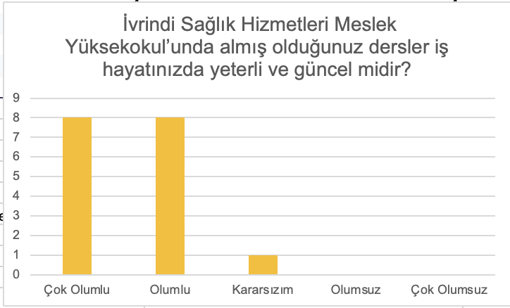
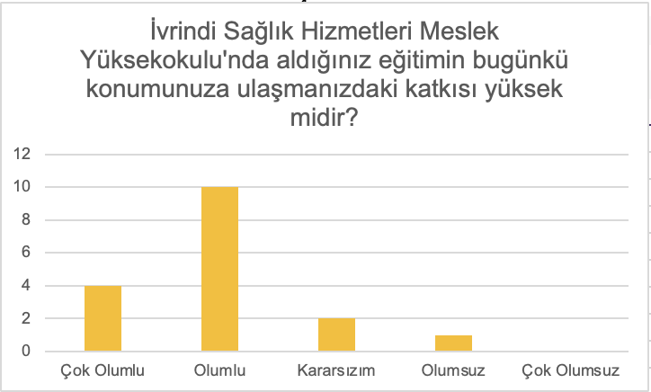

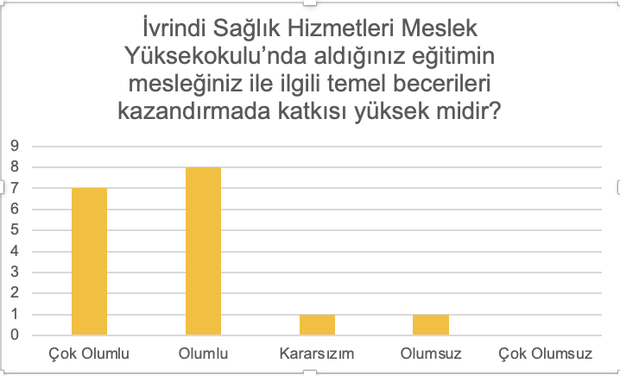

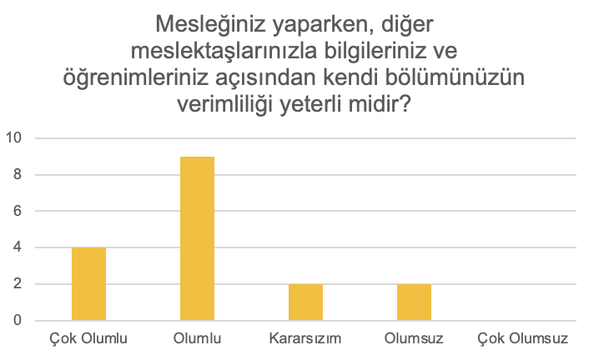
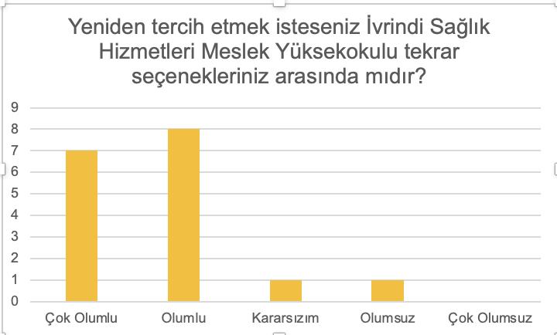

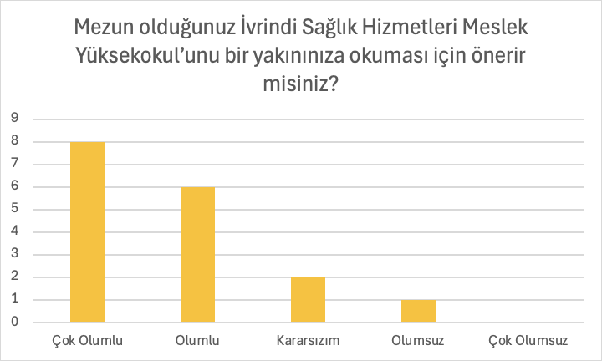

Maddeler | İyileştirme Eylem Planı | Yapılması Ön Görülen Tarih
Laboratuvar Eksiklikleri | Laboratuvar iyileştirme çalışmalarına başlanmasına karar verildi | Şubat-Nisan 2025
Mesleğiniz yaparken, diğer meslektaşlarınızla bilgileriniz ve öğrenimleriniz açısından kendi bölümünüzün verimliliği yeterli midir? | Eski mezun değerlendirme anketini yapan öğrenciler en az 2 yıl önce mezun olmuş öğrencilerdir. Bu zaman diliminde kurumumuzda 3+1 sisteme geçildi, mesleki uygulama dersi vaka yönetimi dersi müfredat güncellemesi yaparak uygulama sayısı artırıldı.

